Інформатика, 10 клас (ІКТ)
Урок № 7
Вчитель: _________ Дата: _________

Тема уроку: Виділення областей на зображеннях; уточнення виділення; використання масок і каналів. Практична робота №2 «Виділення областей та їхня обробка».
Мета уроку:
Навчальна: Формування умінь та навичок виділення областей на зображеннях, уточнення виділення, використання масок і каналів у середовищі растрового графічного редактора Photoshop.
Розвивальна: розвивати логічне мислення учнів, інтерес до комп’ютерної техніки, увагу, творчі здібності учнів.
Виховна: виховувати інтерес до навчання, інформаційну культуру.
Тип уроку: комбінований урок
Обладнання: комп’ютери, проектор.
Програмне забезпечення: Photoshop онлайн

Хід уроку:
І. Організаційна частина.
1. Перевірка присутніх на уроці.
2. Перевірка готовності до уроку.
ІІ. Актуалізація опорних знань.
- З яким видом графіки ми працюємо у програмі Photoshop?
- З якими інструментами ви познайомилися на минулому уроці?
- Які можливості надає графічний редактор Photoshop?
ІІІ. Мотивація навчальної діяльності.
Основним призначенням графічного редактора Photoshop є обробка растрових зображень. Як правило, обробляти доводиться не ціле зображення, а якусь його частину (фрагмент). Для того, щоб опрацювати фрагмент зображення, його потрібно виділити. Це досить кропітка робота. Сьогодні ми ознайомимося та навчимося користуватися інструментами виділення Photoshop.
ІV. Викладення нового матеріалу. Лекція вчителя з демонстрацією за допомогою проектора.
План вивчення теми:
- Виділення прямокутних та овальних областей зображення
- Інструмент Ласо.
- Інструмент Чарівна паличка.
- Канали і швидкі маски
ІІІ. Формування умінь та навичок. Виконання практичної роботи №2. Завдання:
Змінити зображення неба на фото.

Вхідні зображення:
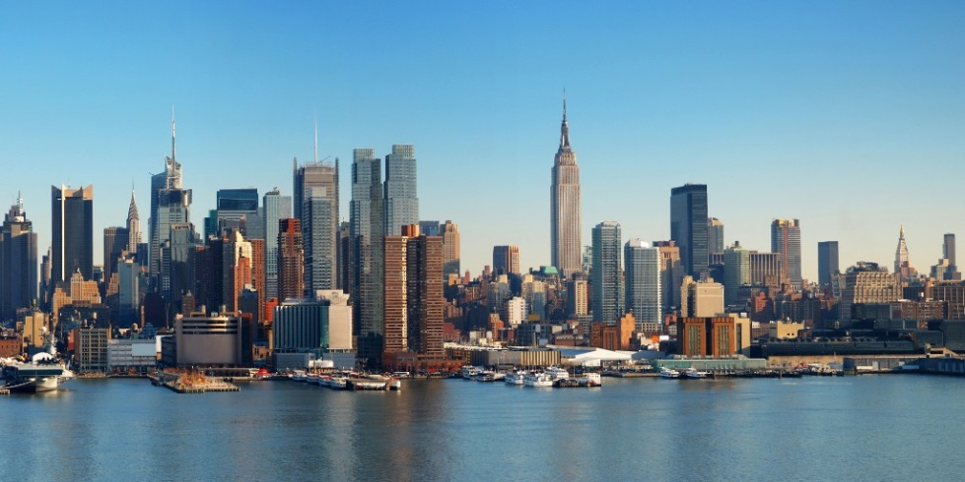

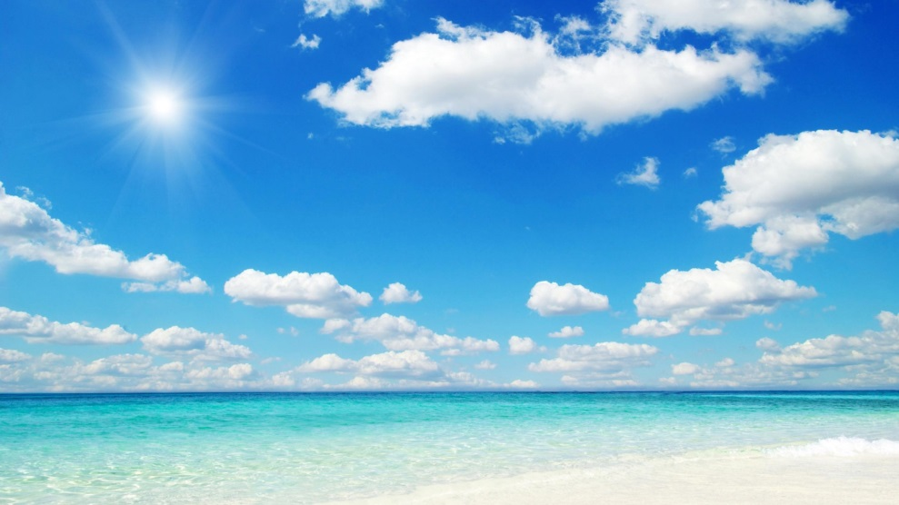
Результат:

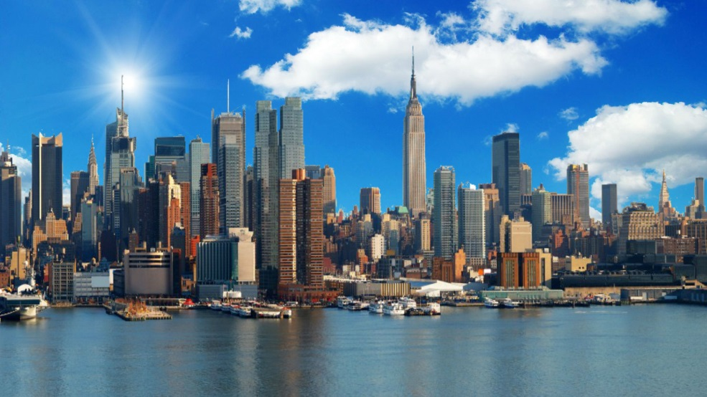

ІV. Підведення підсумків уроку. Виставлення оцінок.

